Stage d’initiation au chant

par

Diana Gonnissen

Soprano lyrique et professeur de chant à l'académie de Schaerbeek, Diana Gonnissen propose une initiation au chant.
Exercices multiples pour trouver sa voix, être plus conscient de son équilibre postural, de l'utilisation du corps, outil de communication, s'essayer à quelques airs...
Sous forme d'exercices collectifs et de moments d'observation.
Ouvert à tous ceux qui ont toujours rêvé de chanter... et dont la salle de bain est saturée de vocalises!
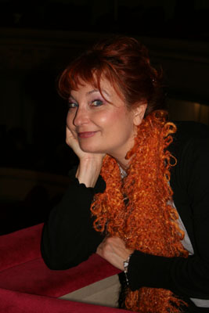
Les samedis 16 et 23 mars, le 27 avril, et les 4 et 18 mai 2013
(de 10h30 à 12h00)

P.A.F : 5 € par cours
Infos et inscriptions : contactezdiana@yahoo.fr

Bibliothèque Sésame
Bd Lambermont 200
1030 Schaerbeek
www.mabiblio.be
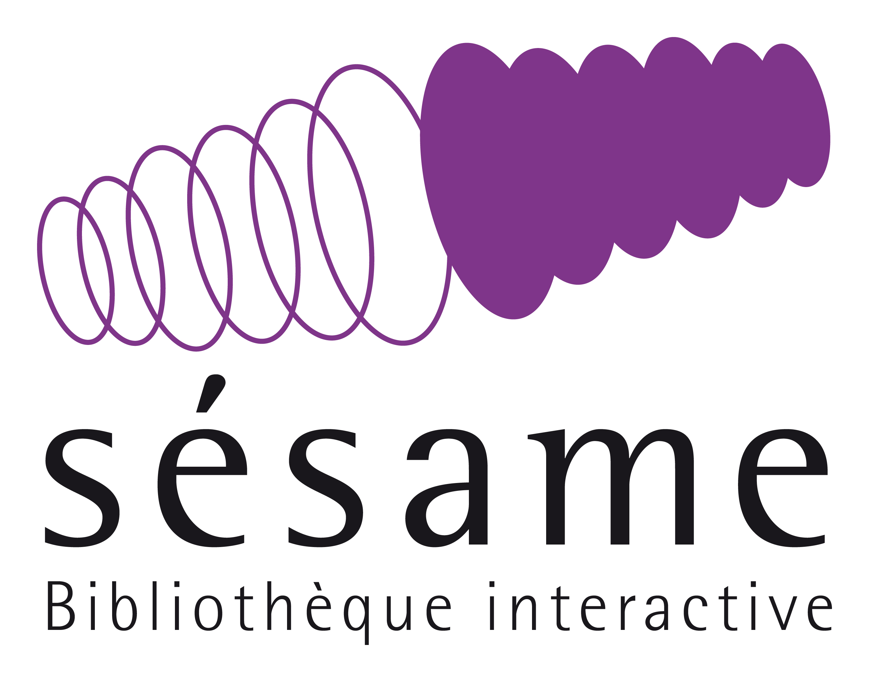
À l’initiative de Sadik Köksal, Échevin de la Culture française et des bibliothèques

Stage d’initiation au chant

par

Diana Gonnissen

Soprano lyrique et professeur de chant à l'académie de Schaerbeek, Diana Gonnissen propose une initiation au chant.
Exercices multiples pour trouver sa voix, être plus conscient de son équilibre postural, de l'utilisation du corps, outil de communication, s'essayer à quelques airs...
Sous forme d'exercices collectifs et de moments d'observation.
Ouvert à tous ceux qui ont toujours rêvé de chanter... et dont la salle de bain est saturée de vocalises!
Les samedis 16 et 23 mars, le 27 avril, et les 4 et 18 mai 2013
(de 10h30 à 12h00)

P.A.F : 5 € par cours
Infos et inscriptions : contactezdiana@yahoo.fr

Bibliothèque Sésame
Bd Lambermont 200
1030 Schaerbeek
www.mabiblio.be
À l’initiative de Sadik Köksal, Échevin de la Culture française et des bibliothèques

Stage d’initiation au chant

par

Diana Gonnissen

Soprano lyrique et professeur de chant à l'académie de Schaerbeek, Diana Gonnissen propose une initiation au chant.
Exercices multiples pour trouver sa voix, être plus conscient de son équilibre postural, de l'utilisation du corps, outil de communication, s'essayer à quelques airs...
Sous forme d'exercices collectifs et de moments d'observation.
Ouvert à tous ceux qui ont toujours rêvé de chanter... et dont la salle de bain est saturée de vocalises!
Les samedis 16 et 23 mars, le 27 avril, et les 4 et 18 mai 2013
(de 10h30 à 12h00)

P.A.F : 5 € par cours
Infos et inscriptions : contactezdiana@yahoo.fr

Bibliothèque Sésame
Bd Lambermont 200
1030 Schaerbeek
www.mabiblio.be
À l’initiative de Sadik Köksal, Échevin de la Culture française et des bibliothèques

